- Btree索引结构
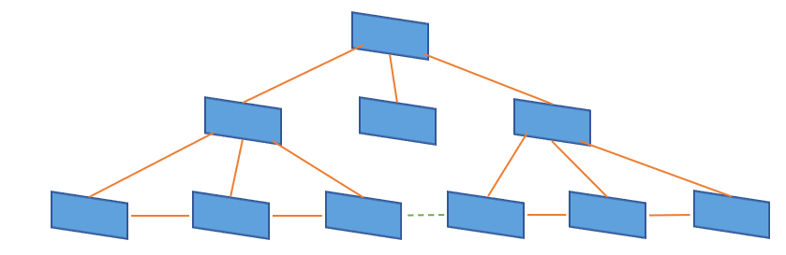
YashanDb Btree索引采用B-Link Tree结构，定义树的最底层为level 0，level 0的node称为leaf block，level > 0的node称为branch block，树的最顶层只有一个node，称为root block（特殊的branch block）。在Btree索引中，所有的block都存储若干个数据元组称为key，只有leaf block存储用户数据，branch block存储路由信息（可以区分出数据大小的key）。Leaf block有一个rowid指向对应表数据的位置，branch block的每个key有一个指向下一层block的指针，leaf block之间是一个双向链表。
通过B-Link Tree的结构我们可以看出，root block到每个leaf block的距离都是相等的，也就是说，通过Btree索引查找数据需要访问的block的数量与树高是一样的。
- 索引扫描
  - Index Full Scan
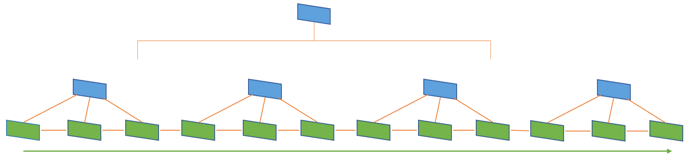
当需要扫描一个表的所有数据，并且索引包含了需要查询的所有列同时需要使用索引的前导列排序，则可以进行index full scan。首先查找到最左边的leaf block，然后从最左边的leaf block依次扫描到最右边的leaf block（或者从最右边扫描到最左边）。
  - Index Fast Full Scan
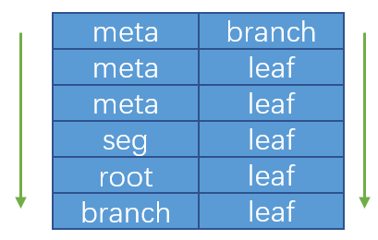
当需要进行index full scan，并且扫描结果不需要有序的时候，则可以进行index fast full scan，例如count(*)，sum()等与顺序无关的扫描。Index fast full scan会根据索引在物理磁盘的存储顺序扫描，可以通过预读加速。
  - Index Range Scan
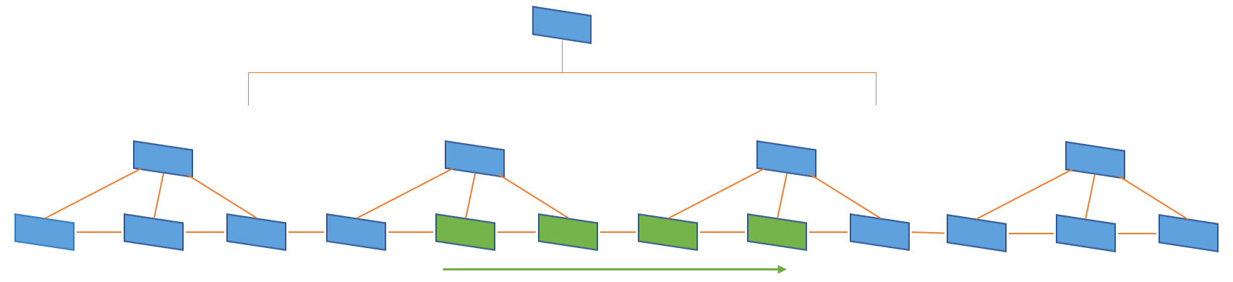
当索引的前导列参与查询并且返回结果可能不止一条，则进行index range scan。Index range scan（升序扫描）根据扫描设置的左边界，从root block定位到leaf block的满足条件的第一个key，然后依次往右边扫描，直到扫描出右边界。降序扫描与升序扫描相反，先定位右边界，然后向左扫描，直到扫描出左边界。
  - Index Unique Scan
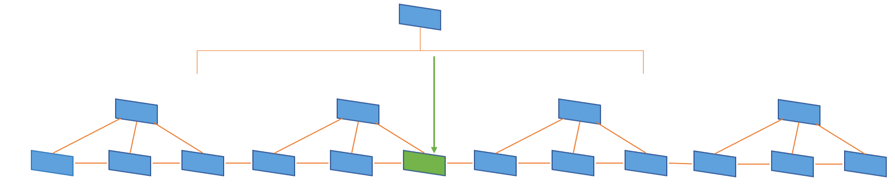
当扫描通过唯一索引查找，并且唯一索引的前导列参与查询，并且最多返回一条结果。例如表test有一个唯一索引建在a列，select * from test where a = 1就会走index unique scan。Index unique scan只需要一次定位就可以结束扫描。
  - Index Skip Scan
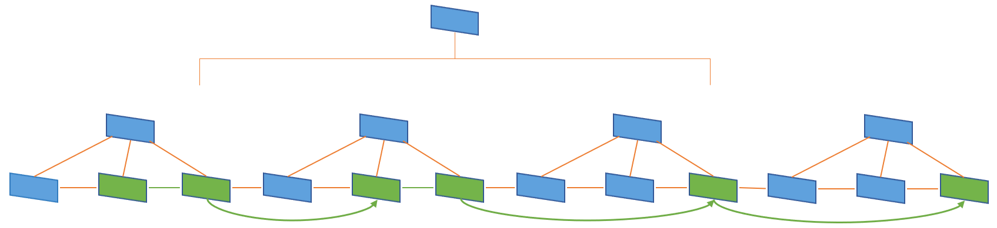
当索引的前导列基数非常小（前导列的distinct值相比于行数非常小），查询的条件在前导列后面的列上，此时就可以走index skip scan（注意需要开启cbo）。
例如表person里有gender和age两列，并且有一个索引建在（gender，age），则select * from person where age = 30就会走index skip scan。Index skip scan会先找到第一个（男，30），然后扫描直到扫描出age = 30这个条件，然后重新定位边界到第一个（女，30），然后扫描直到扫描出age = 30。
Index skip scan相当于把扫描拆分成若干个可以走index range scan的扫描。
- Create/rebuild index online
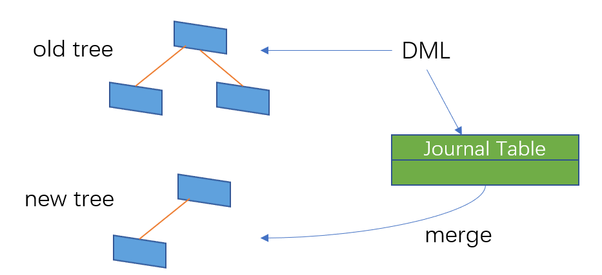
YashanDb在create/rebuild index过程中，加了表的排他锁，索引并发的DML操作不能执行。但是如果执行的是create/rebuild index online语句，则在索引创建的过程中允许并发的DML操作。YashanDb在create/rebuild index online整个执行流程中，只在一开始和快结束的很短的时间里加了表的排他锁，在创建索引的大部分时间里都是加的表的共享锁，在共享锁期间，可以执行并发的DML操作。
YashanDb在create/rebuild index online一开始，会给索引创建一个journal table，然后将表的排他锁降级为共享锁，然后重建索引。在重建索引期间，并发的DML操作会将操作内容记录在journal table。在重建索引完成后，YashanDb会扫描这个journal table，并将数据合并到新建的索引中。如果journal table的row在扫描的时候被加锁了，则跳过。YashanDb会反复扫描journal table直到被跳过的journal table rows小于1000，然后YashanDb会加表的排他锁，最后一次扫描journal table，并且将数据合并到新建的索引。在操作的最后，journal table会被drop掉。
- Btree索引热页缓存
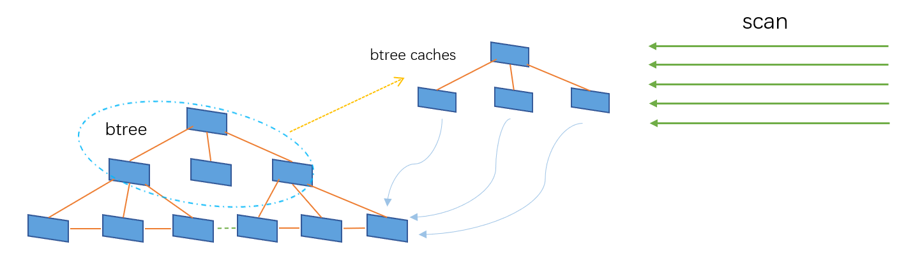
当一个索引扫描进来后，首先需要进入root block，根据扫描范围确定下一层block是哪个，直到leaf block，进而定界或者直接找到target key。在大并发下，每一个扫描都要先进入root block，这就造成了大量的root并发访问，导致查询拥塞。
YashanDb提供Btree索引热页缓存机制，给索引的root block以及root的下一层branch block进行缓存。缓存原则是：当root的level >= 2时，root生成缓存；当root的下一层branch block的level >= 2并且这一层branch block的个数 <= 3时，branch block生成缓存。当扫描进来后，首先进入root缓存，如果缓存可用，则使用缓存扫描。当被缓存的block发生改变时，YashanDb更新缓存。
- Btree索引结构性变更
  - Btree分裂
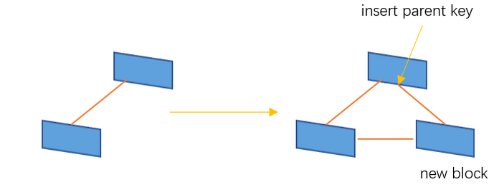
当一个key需要被插入一个leaf block，并且这个leaf block已经没有空间来插入这个key时，YashanDb会分裂这个leaf block。分裂会申请一个空页，然后将这个leaf block的一部分key搬迁到新block，然后更新双向链表指针，保持leaf block之间的双向链表正确，同时生成一个parent key，插入到parent block，这个parent key有一个指向新block的指针。
当parent block插入不下parent key时，parent block也会分裂，分裂过程与leaf block类似。分裂会在parent block可以插入得下parent key或者root分裂后结束。
Root block的分裂会申请2个空页，将root block的key拆分成2部分，搬入这2个空页，然后生成parent key，root block初始化后，插入这个parent key。Root block分裂后，root的left指针指向了新申请的左边的block，插入root block的parent key有一个指向新申请的右边的block的指针。
  - Btree页面回收
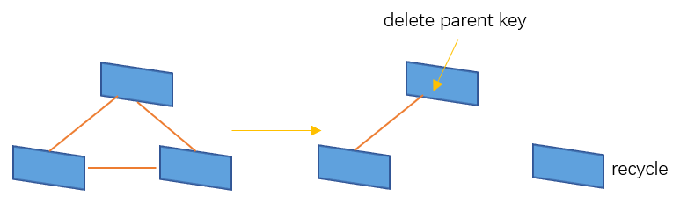
YashanDb提供2种btree页面回收机制：稀疏页合并和空页回收。Leaf block可以稀疏页合并和空页回收，branch block只能空页回收。
稀疏页合并是发现2个相邻的leaf block的key可以在一个block容纳时，将这2个leaf block右边的block的keys搬迁到左边这个leaf block，然后回收右边的leaf block。
空页回收是当一个block已经是空页的时候，回收这个block。
当一个block被回收后，需要删除指向这个block的parent key，当parent block删除这个parent key后，这个parent block也变成空页了，那么这个parent block也需要被回收。一次回收会在parent key删除后，parent block不为空时结束。当leaf block只剩下一个时，YashanDb不会回收这个leaf block。
- Btree索引空闲空间管理
当一个block可以通过root block找到，我们称这个block是在btree中的，当一个block通过root block访问不到，我们称这个block是不在btree中的。
YashanDb在索引的一个leaf block被删空后，会标记这个leaf block为空，此时这个空的leaf block依旧是在btree中的。当下一次需要分配一个空闲页的时候，标空的页面有可能会被分出去。拿到标空的页面的线程，首先会判断这个标空的页是否还在btree中，如果还在btree，这个线程会先做一次btree页面回收，然后重新去找空页面。
通过这种机制，YashanDb Btree索引可以做到在业务运行的同时，不断回收不需要的索引页，减少空间占用，提高性能，同时也解决了索引倾斜问题。
- Btree Reverse索引
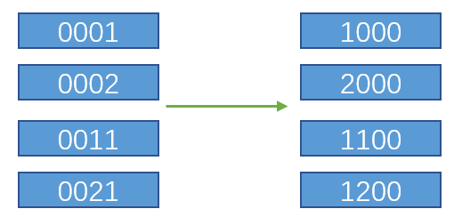
YashanDb的Btree Reverse索引会把每个索引列的值，按照字节序逆转之后存储，逆转之后的值，分布的会更加离散。例如当使用自增列作为索引列时，业务总是插入更大的key值到索引中，删除的都是比较小的key。如果使用正常的Btree索引，随着业务的进行，就会导致整个索引倾斜。但是如果索引是Btree Reverse索引，由于索引列值被按照字节序逆转，新插入的key就可以分散到整个btree的leaf block。

